附件1地理位置图
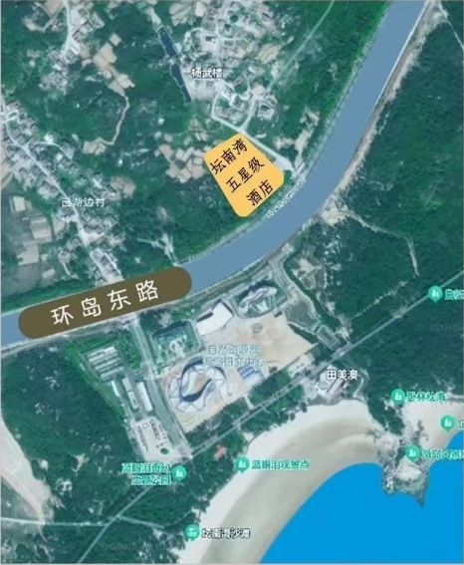
附件2标的移交确认书
标的移交确认书

甲方：
统一社会信用代码：
住所：
法定代表人：
乙方：
统一社会信用代码：
住所：
法定代表人：
根据甲乙双方签订的《招商合同》（编号： ），甲方同意将位于 给乙方使用，现双方就场地交接事宜达成如下确认：
一、交接日期： 年 月 日
二、场地位置：
三、招商运营时间： 年 月 日
四、场地面积：
1. 总面积为 ㎡（产权面积 ㎡，地下建筑面积 ㎡）。
2. 招商项目包含有 等内容。具体详见清单
五、双方责任：
1.甲乙双方应保证场地设施设备完好无损，符合国家相关标准。如乙方在使用过程中发现场地设施设备存在故障或安全隐患，应及时通知甲方进行维修或更换。
2.乙方应按照约定使用场地，不得擅自改变场地用途或转租给他人。在使用过程中，乙方应遵守国家法律法规和甲方的相关规定，保证场地设施设备的完好无损。
本确认书一式两份，甲、乙双方各执一份。自双方签字盖章之日起生效。

甲方：（盖章）
法定代表人或授权代表：（签字）

乙方：（盖章）
法定代表人或授权代表：（签字）

签署时间： 年 月 日

附件3：承租方投入清单
承租方承担的软装、家具、装置及设施设备清单（包括但不限于）：
家具、装置及设施设备清单（以下区域及客房套房均为预估发生，以实际发生为准）
序号 | 项目 | 区域 | 类别
1 | 公区家具 | 大堂、过厅、电梯厅、大堂吧、全日餐厅、中餐厅(宴会厅)、包厢、多功能会议厅、公共卫生间、架空层等 | 休闲沙发、休闲椅、茶几、茶台、单椅、座凳、旁几、吧椅、边几、户外休闲沙发、户外茶几、户外休闲椅、餐桌、餐椅、备餐台（柜）、装饰台架、屏风等
2 | 公区灯具 | 大堂、过厅、电梯厅、大堂吧、全日餐厅、中餐厅(宴会厅)、包厢、多功能会议厅、公共卫生间、架空层等 | 落地灯、壁灯、吊灯、台灯等
3 | 公区固定及活动地毯 | 大堂、过厅、电梯厅、大堂吧、全日餐厅、中餐厅(宴会厅)、包厢、多功能会议厅、公共卫生间等 | 1.均为高端定制，需符合五星级酒店定制的技术标准  2.最终尺寸及数量需核实施工并以现场施工完成为准
4 | 公区窗帘 | 大堂、过厅、电梯厅、大堂吧、全日餐厅、中餐厅(宴会厅)、包厢、多功能会议厅、公共卫生间等 | 1.均为高端定制，需符合五星级酒店定制的技术标准  2.最终尺寸及数量需核实施工并以现场施工完成为准
5 | 公区艺术品 | 大堂、过厅、电梯厅、大堂吧、全日餐厅、中餐厅(宴会厅)、包厢、多功能会议厅、公共卫生间、架空层等 | 吊饰、摆件、花艺、艺术装置挂画、雕塑装置等
6 | 客房家具 | 208套客房 | 床架+床屏、床头柜、休闲沙发、茶几、写字台、单椅、迷你吧柜、沐浴凳、垃圾桶、阳台茶几、阳台休闲椅等
7 | 客房灯具 | 208套客房 | 落地灯、壁灯、吊灯、台灯等
8 | 客房固定及活动地毯 | 208套客房 | 1.均为高端定制，需符合五星级酒店定制的技术标准  2.最终尺寸及数量需核实施工并以现场施工完成为准
9 | 客房窗帘 | 208套客房 | 1.均为高端定制，需符合五星级酒店定制的技术标准  2.最终尺寸及数量需核实施工并以现场施工完成为准
10 | 客房艺术品 | 208套客房 | 艺术挂画、艺术摆件、装置、绿植等
11 | 客房内设施设备 | 208套客房 | 电视、电话、多媒体设备、冰箱、保险柜、置物架等
12 | 客房内运营物资 | 208套客房 | 布草、瓷器、玻璃器皿、咖啡壶、电水壶、电吹风、熨烫设备、防烟面罩等
13 | 厨房设施设备及用具 | 厨房、全日餐厅、中餐厅、包厢等 | 烹饪加热、食材处理、洗涤消毒、储藏冷藏、排油排烟、补风换气、燃气报警、防火阻燃等设备设施及厨具
14 | 小型洗衣房设施设备 | 客用及员工洗衣 | 水洗、干洗、烘干、熨烫、折叠等设施设备
15 | 康乐区设施设备及家具 | 健身房、游泳馆、儿童乐园、电竞房、攀岩、射击、壁球、台球等根据承租方要求 | 健身器材；儿童游戏器材及设施；康乐区家具、器材、设施设备、装置、软装、艺术品等
16 | 会议室设施设备及家具 | 大、中、小型会议室 | 电子显示屏、投影设备、收扩音设备、音控调音设备、同声传译设备、远程会议设备、多媒体控制设备、会议室家具等
17 | 酒店经营管理系统 | 全区域 | 中央预定、前台管理、后台管理、营业点管理及收银、电话宽带计费、接口管理、财务、人事、仓储、工程、办公自动化等子系统的硬件、软件及设施设备
18 | 酒店用水预处理系统 | 地下室设备间 | 预留位置，如有必要、承租方可自行增设

附件4：《坛南湾合作酒店品牌》目录
品牌指导目录

目录名单主要是根据国内外相关酒店管理专业机构的研究和有关酒店管理专家的建议进行优选，本目录涉及28个酒店管理集团，共88个国际一线酒店品牌。
一、顶级奢华酒店（共7个品牌）
(一) 希尔顿酒店集团【美国】
华尔道夫酒店及度假村 Waldorf Astoria Hotels & Resorts
(二) 万豪国际集团【美国】
丽思卡尔顿酒店 Ritz-Carlton
宝格丽 Bvlgari
瑞吉 St Regis
(三) 凯悦国际酒店集团【美国】
柏悦酒店 Park Hyatt
(四) 文华东方酒店集团【中国香港】
文华东方 Mandarin Oriental
(五) 半岛酒店集团【中国香港】
半岛酒店 Peninsula
二、奢华酒店（共30个品牌）
(一) 希尔顿酒店集团【美国】
康莱德酒店及度假村 Conrad Hotels & Resorts
(二) 万豪国际集团【美国】
艾迪逊 Edition
豪华精选 The Luxury Collection
JW万豪 JW Marriott
W酒店 W Hotels
(三) 洲际酒店集团【英国】
洲际酒店及度假村 InterContinental Hotels & Resorts
(四) 凯悦国际酒店集团【美国】
君悦酒店 Grand Hyatt
安达仕 Andaz
(五) 雅高国际酒店集团【法国】
费尔蒙 Fairmont
莱佛士 Raffles
索菲特传奇 Sofitel Legend
索菲特 Sofitel
(六) 香格里拉酒店集团【中国香港】
香格里拉 Shangri-La
嘉里大酒店 Kerry Hotels
(七) 四季酒店及度假村集团【加拿大】
四季 Four Seasons
(八) 凯宾斯基酒店与度假村集团【德国】
凯宾斯基 Kempinski
(九) 迈陆酒店集团【泰国】
安纳塔 Anantara
(十) 安缦酒店管理集团【新加坡】
安缦酒店及度假村 Aman Hotels & Resorts
(十一) 悦榕酒店度假村集团【新加坡】
悦榕庄 Banyan Tree
悦椿 Angsana
(十二) 朗廷酒店集团【中国香港】
朗廷酒店 Langham
朗豪酒店 Langham Place
(十三) 索尔·梅丽亚集团【西班牙】
盛梅里亚酒店 Gran Meliá
(十四) 卡尔森国际酒店集团【美国】
丽笙蓝标 Radisson Blu
(十五) 卓美亚酒店及度假酒店集团【迪拜】
卓美亚 Jumeirah
(十六) 嘉佩乐酒店及度假村【美国】
嘉佩乐 Capella
(十七) 马哥孛罗酒店集团【中国香港】
尼依格罗酒店 Niccolo Hotels
(十八) 晶华丽晶酒店集团【中国台湾】
丽晶酒店 Regent Hotels and Resorts
(十九) 瑰丽酒店集团【中国香港】
瑰丽酒店 Rosewood Hotels and Resorts
(二十) 万达酒店及度假村【中国】
万达瑞华 Wanda Reign
(二十一) 裸心集团【中国】
(二十二) 巴塞罗酒店集团【西班牙】
巴塞罗酒店及度假村 Barcelo Hotels & Resorts
三、豪华酒店（共18个品牌）
(一) 希尔顿酒店集团【美国】
希尔顿度假大酒店 Hilton Grand Vacations
(二) 万豪国际集团【美国】
万豪酒店及度假酒店 Marriott Hotels & Resorts
艾美 Le Meridien
喜来登 Sheraton
威斯汀 Westin Hotels
傲途格 Autograph Collection
万丽 Renaissance
设计酒店 Design Hotels
(三) 洲际酒店集团【英国】
英迪格酒店 Hotel Indigo
(四) 凯悦国际酒店集团【美国】
凯悦酒店 Hyatt Regency
凯悦酒店及度假村 Hyatt Hotels & Resorts
(五) 雅高国际酒店集团【法国】
瑞士 Swissotel
铂尔曼 Pullman
(六) 温德姆酒店集团【美国】
温德姆至尊酒店及度假酒店 Wyndham Grand Hotels & Resorts
(七) 瑰丽酒店集团【中国香港】
新世界酒店及度假村 New World Hotels and Resorts
(八) 泛太平洋酒店集团【新加坡】
泛太平洋 Pan Pacific Hotels and Resorts
(九) 万达酒店及度假村【中国】
万达文华 Wanda Vista
(十) 千禧国际酒店集团【新加坡】
千禧大酒店 Grand Millennium
四、其他酒店（补充不重复品牌）
（注：仅补充未出现在前文分类中的品牌）
（一）洲际酒店集团
六善 Six Senses
洲际奢选 Hotel Indigo
金普顿 Kimpton
皇冠假日酒店及度假村 Crowne Plaza Hotels & Resorts
华邑酒店及度假村 Hualuxe Hotels And Resorts
voco
（二）雅高集团
美憬阁 MGallery
瑞享 Movenpick
诗铂 Swissôtel
（三）希尔顿
嘉悦里 Canopy
逸林 DoubleTree
启缤精选Tapestry Collection
格芮精选 Curio Collection

（四）万豪国际集团
德尔塔酒店 Delta Hotels
盖洛德酒店 Gaylord Hotels
臻品之选 Tribute Portfolio
（五）朗廷酒店集团
康得思 Cordis
（六）凯悦酒店集团
阿丽拉 Alila
汤普森 Thompson
凯悦尚萃 Hyatt Centric
凯悦嘉荟 Hyatt House
（七）香格里拉酒店集团
今旅 Jen
（八）万达酒店集团
万达嘉华 Wanda Realm

附件5：品牌授权承诺书

品牌授权承诺书
致 （出租方全称）：
根据贵司发布的招商要求，我方（意向承租方）就拟引入坛南湾五星级酒店项目的合作酒店品牌郑重承诺：
我方拟引入的合作酒店集团 (例：万豪集团等）旗下的品牌（中文/英文全称）为 （例：万丽等）
本承诺书自签署之日起生效，至本项目租赁期限届满且双方无争议后终止，我方（意向承租方）应在《招商合同》签订后30个日历日内提供品牌授权证明文件。若因出租方或品牌方原因导致品牌未按《品牌授权承诺书》约定执行的，贵司有权单方面解除《招商合同》，并没收履约保证金。

承诺方（意向承租方）：
法定代表人/授权代表（签字）：
日期： 年 月 日

附件6：效果图
注：以下效果图可能存在调整，最终以竣工验收所交付的实物为准。
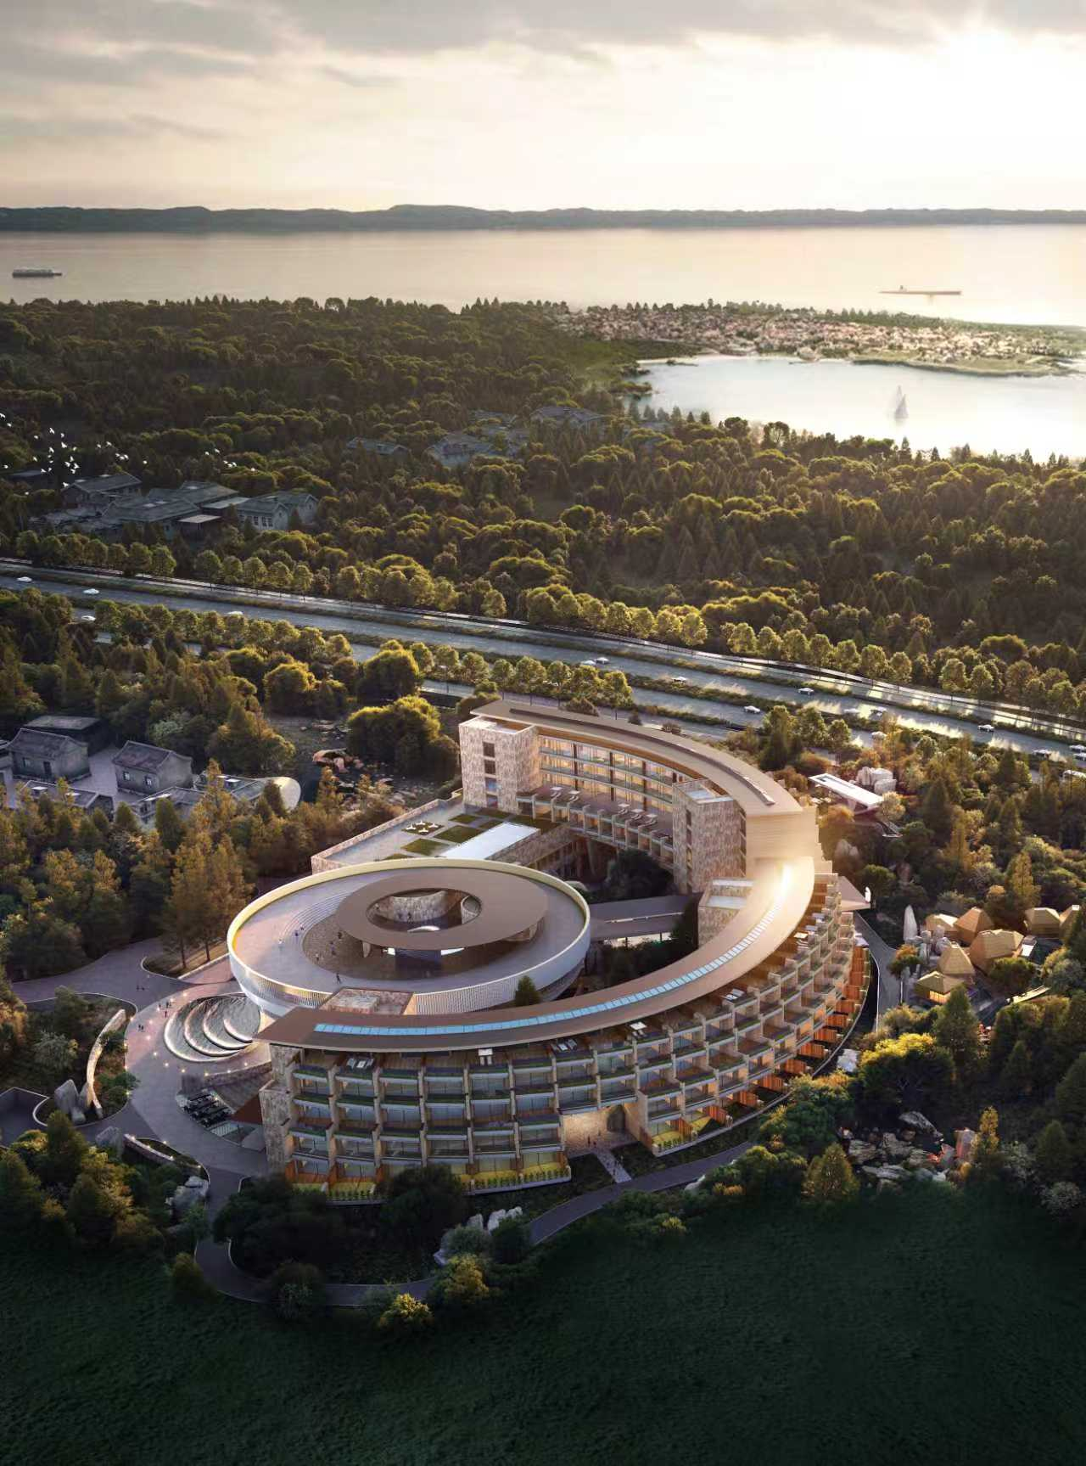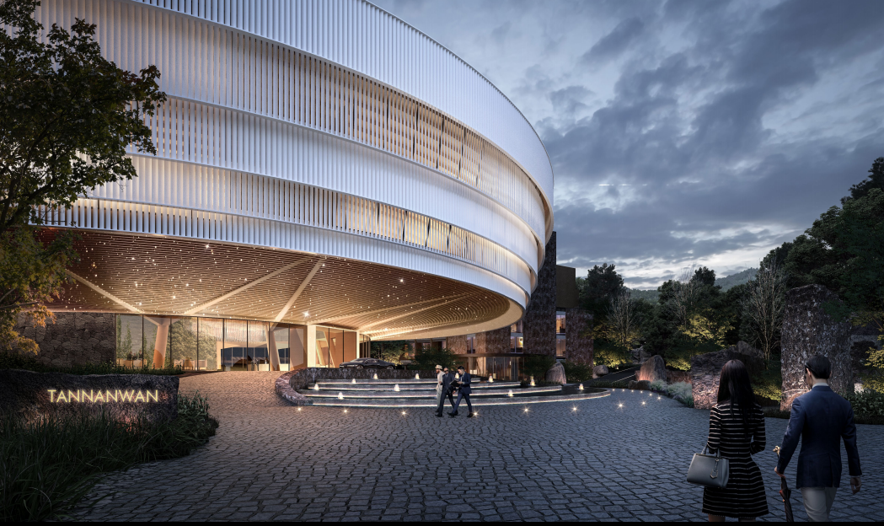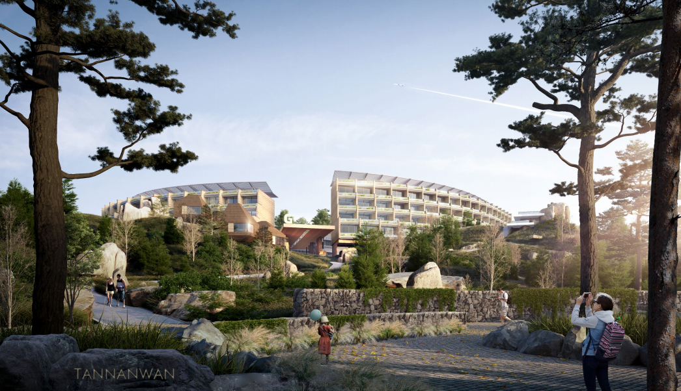

3.5

3.5

或等额租履
或等额租
或等额承等额银

约

承
承

固

自
：
营成

，
或等额银行保函。甲方在
或等额银行保函，甲方在
或等额银行保函。在乙方银行保函)或

招商
酒店
酒店

